高雄市福安國小110學年第2學期第19週教職員工朝報內容（111.6.14）
單位 | 報 告 內 容 |  |  | 備  註
本週大事 | 6/13 | 一
 | 6/14 | 二
 | 6/15 | 三 | *6/15~6/30學習扶助畢業生異動轉銜(六年級結案)  *6/8週三進修─社群─幸福有農—Enjoy教師專業學習社群
 | 6/16 | 四
 | 6/17 | 五
 | 6/18 | 六
 | 6/19 | 日
校長室
人事室
教務處 | 1.週三進修─社群─幸福有農—Enjoy教師專業學習社群  2.阿公店溪文學獎頒獎典禮  於2022年7月10日(星期日)上午09:00～12:00時，《高雄市岡山文化中心B1演講廳》舉行「第十五屆阿公店溪文學獎」頒獎典禮  頒獎典禮通知、領獎名冊、領據(含填寫範例)、徵文辦法，下載網址↓  https://drive.google.com/drive/folders/1vDbc4Y_TypIGSj1YNfaBgrzkodTMDG6p?usp=sharing  請於2022年7月3日前上網登錄出席頒獎典禮，以利統計人數。  登錄網址→https://forms.gle/Wxnsb2Srsh24oWC9A
教務組
學務處 | 一、因應6/6-6/12停課不停學防疫工作：  1.自6/6-6/12延長國小暫停實體課程改採遠距線上教學。  2.有關高雄市政府公布發放快篩試劑2支給國小學童以幼兒園已經於上週發放完畢  3.有關中央流行疫情指揮中心發布自6/6起發放高中、國中、國小、五專前三年學生每人4  支快篩試劑。待寄送到學校會再造冊並規劃領取。  4.今天有高雄市配發給學校教職員工每人2支的快篩試劑，學務處會再協商人員前往鼓山  國小領取。  5.校園防疫工作持續叮嚀，務必追蹤學生停課期間健康情形。如有學生或學校教職員工  「確診」，務必回報學務處，以利後續進行校安通報。  6.為了因應下星期可能復課，經5/30行政會議討論後，全校教職員工以及所有學生  (含幼兒園)於6/12(日)晚上8:00-9:00進行快篩，並且最晚於9:30之前回傳各班導師。學  校同仁請將快篩試劑結果回傳學務處。若快篩結果陰性隔天才可到校，若是陽性請  勿到校。 |  |  | 1.
學務組 | 1.蔬果安全農安研習分享  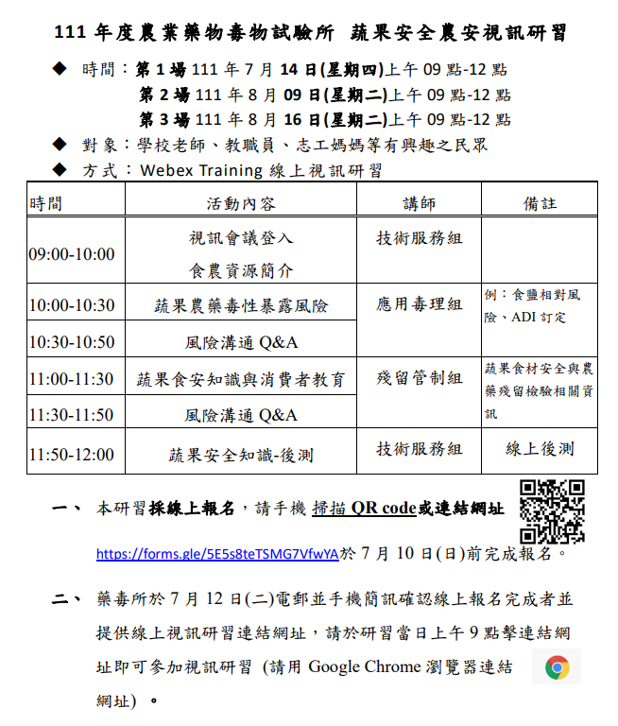  2.導護工作由停課最後當周往後延續，目前可暫時先不填寫
總務處 | 1.新任保全 黃志山先生 替代宋國義先生職務
事務組 | 1.冷氣使用規範：已放在校網首頁
其  他 | 人事：  1.若有家人或本人確診或居隔請通知人事室  2.學生尚未施打者由5人改為4人  資訊：  1.期末會進行教室電腦整理，請各位老師進行電腦資料備份  2.若電腦有問題，也請聯繫執秘進行報修  3.疫情關係各班學生借用載具期限延長
決示

午餐執秘： 學務主任： 校長：

